|  |
| --- |
| **armorie.gifR**EPUBLIQUE **T**UNISIENNE  **MINISTERE DE LA FORMATION PROFESSIONNELLE ET DE L’EMPLOI**  **Collège LaSalle, Tunis**  **ent_3975227650** |

**Stage de Fin de Formation**

**Pour l’obtention du**

**Brevet de Technicien Professionnel**

**En**

**Comptable d’entreprise**

**Réalisé par : Yosra Hamza**

2018/2019

**Dédicaces**

**Je dédie ce travail**

**A mon père**

**A ma mère**

**A** tous ceux qui m’ont appris à être, à continuer de rêver et de respirer,

**A** mes professeurs

**M**es encadreurs

Et à tous mes amis

**Remerciements**

**D**’abord, c’est grâce à DIEU que nous avons pu accomplir ce modeste

Travail.

**N**ous tenons à remercier tous ceux qui nous ont prêté main forte pour l’élaboration de ce travail.

**N**ous nous adressons, en premier lieu, aux encadreurs, qui ont collaboré avec nous de façon particulièrement étroite pour la réalisation de ce projet. Nous nous souviendrons toujours de leurs grandes qualités humaines et professionnelles qui seront pour nous le meilleur exemple dans le futur.

**N**ous voudrons aussi témoigner notre profonde gratitude envers tous ceux qui nous ont aidé et ont contribué de prés ou de loin dans l’élaboration de ce projet. En particulier aux enseignants de Collège

Lasalle qui nous ont soutenu tout au long de notre parcours.

**U**n grand MERCI à tous ceux qui ont pris quelques minutes de leur temps précieux pour me relire et me conseiller

*Table des matières*

[Introduction](#_Toc439626006)

[Introduction 1](#_Toc439626007)

[I.Partie I : Présentation de la banque](#_Toc439626009) 3

[II.Présentation de l’agence](#_Toc439626010) 4

[1. Organigramme :](#_Toc439626011) 4

[a. Chef d’agence :](#_Toc439626012) 4

[b. Conseiller Clients](#_Toc439626013) 4

[c. Caissier :](#_Toc439626014) 5

[Partie II :Partie Théorique](#_Toc439626015)

I. Les taches quotidiennes au niveau de l'agence ………………...............................................7

[1. Opération de caisse](#_Toc439626016) 7

[1. Le Virement:](#_Toc439626017) 7

[a. Le virement interne.](#_Toc439626018) 7

[b. Le virement externe.](#_Toc439626019) 7

[c. Le virement domestique.](#_Toc439626020) 7

[2. Le versement:](#_Toc439626021) 7

[a. Versement espèce.](#_Toc439626022) 7

[3. Le Retrait](#_Toc439626023) 8

[4. Clôture des comptes:](#_Toc439626024) 9

[5. Compensation des chèques](#_Toc439626025) 9

[4. Clôture des comptes:](#_Toc439626024) 9

[5. Compensation des chèques](#_Toc439626025) 9

[6. Application western union:](#_Toc439626024) 10

[7. Opération de change](#_Toc439626025) 10

[8. Change au comptant](#_Toc439626026) 10

[II.taches du chargé de clientèle](#_Toc439626027) 11

[1. les dossiers des crédits :](#_Toc439626028) 11

[Partie III Etude de cas : processus de suivi des crédits accordés aux particuliers](#_Toc439626029)

[I.Définition de crédits bancaires :](#_Toc439626030) 13

[a. Le crédit s’accompagne :](#_Toc439626031) 13

[b. Le crédit peut prendre la forme de :](#_Toc439626032) 13

[c. La durée du crédit bancaire :](#_Toc439626033) 13

[d. Les intérêts sont justifiés par :](#_Toc439626034) 13

[II.Les différents types de crédits aux particuliers :](#_Toc439626035) 14

[1. Crédit à court terme : 1](#_Toc439626036)4

[2. Crédits à la consommation :](#_Toc439626037) 14

[3. Crédit à moyen terme : 1](#_Toc439626038)5

[4. Prêt personnel : 1](#_Toc439626039)5

[5. Crédit à long terme : 1](#_Toc439626040)5

[a. *Crédits immobiliers :* 1](#_Toc439626041)5

[*b.* *Crédit bail :* 1](#_Toc439626042)5

[III.Les risques : 1](#_Toc439626043)6

[1. Risque de crédit : 1](#_Toc439626044)6

[2. Risque de contrepartie : 1](#_Toc439626045)6

[3. Risque d'exposition : 1](#_Toc439626046)7

[4. Risque de récupération : 1](#_Toc439626047)7

[IV.Etude de cas (Crédit Aménagement) 1](#_Toc439626056)7

[1. Présentation théorique 1](#_Toc439626057)7

[2. Application pratique 1](#_Toc439626058)8

[Conclusion](#_Toc439626006)

## Introduction

L

e présent travail s’insère dans le cadre de la préparation du projet de fin de formation en comptabilité .

Ainsi au terme de ma formation au collège Lasalle et pour l’obtention d’un brevet de technicien professionnel en comptabilité, j’étais appelé à mettre en pratique toutes mes connaissances et compétences professionnelles en effectuent un stage au sein « d’Attijari Bank » agence Mohamed 5. Et ce durant la période allant du 14/08/2017au 14/10/2017.

Lors de ce stage j’ai eu l’opportunité de pratiquer mes connaissances théoriques dans un milieu professionnel, de consolider mes acquis et d’apprendre de nouvelles compétences aussi bien techniques qu’humaines à travers le travail quotidien et la formation interne.

 Ce rapport présentera le travail fournit durant toute la période de stage et sera ainsi subdivisé :

Une première Partie sera réservée à la présentation du cadre du stage soit « attijari bank » agence Mohamed 5. Une deuxième Partie présentera les taches et les services offerts par l’agence. Et la troisième Partie : sera consacrée à la présentation d’un mini cas qui s’articule autour des crédits accordés aux Particuliers.

En effet les dossiers des crédits aux particuliers font partie intégrante du travail du conseiller clients. Il est chargé du traitement et de la mise en œuvre des dossiers.

Nous nous sommes posés la question sur les procédures et les moyens de mise en ouvre par la banque et en particulier le conseillé des dossiers de crédit et comment se prévenir contre les risque d’insolvabilité.

Nous essayons de présenter des éléments de réponse de ce questionnement au niveau de troisième partie.

# Etude bibliographique

1. **Présentation de la banque**

Attijari banque Tunisie est une banque tunisienne universelle qui possède le premier réseau bancaire en Tunisie, 200 agences et centres d’affaires. Elle a été élue, en 2014, meilleure banque en Tunisie « Bank of The Year - Tunisia » par le magazine The Banker et elle est classée 2ème banque en terme de PNB et 3ième banque privée en termes de dépôt et d’engagement.

Attijari banque est fortement présente sur l’ensemble des segments de marchés Particuliers, Professionnels et Entreprises et opère, à travers des filiales spécialisées, dans tous les métiers de la Finance : Leasing, Gestion d’actifs, Intermédiation boursière, Capital Risque, Conseil, Assurance, …

A travers la mise en place de son projet de développement, Attijari banque contribue d’une façon active à la performance du système bancaire tunisien et au développement du pays.

Attijari banque Tunisie est filiale du Groupe Attijariwafa banque, premier groupe bancaire et financier du Maghreb présent dans 23 pays en Afrique, en Europe et en Asie et compte 6,8 millions de clients. Grâce à l’appui du Groupe, Attijari bank Tunisie accompagne ses clients dans leur développement à l’international et notamment en Afrique.

|  |  |
| --- | --- |
| Raison sociale | Attijari bank |
| Directeur Général | M.Hicham SEFFA |
| Forme juridique | Société Anonyme |
| Capital | 198 741 450 Dinars |
| Adresse | 24, rue Hédi Karray Centre Urbain Nord - 1080 Tunis |
| CP/ Ville/ Pays | 1080/ Tunis/Tunisie |
| Tél. | +216 70 012 000 |
| Fax | +216 71 750 199 |
| E-Mail | [courrier@attijaribank.com.tn](mailto:courrier@attijaribank.com.tn) |
| Site Web | [www.attijaribank.com.tn](http://www.attijaribank.com.tn/Fr/www.attijaribank.com.tn) |
| Centre de Relation Client | 81 100 004 (à partir de l'étranger +216 71 111 300) |
| RC | B 14081 1997 |
| Matricule Fiscale | 000121 J P M 000 |
| Médiateur de la banque | M. Kheireddine KAABACHI Rue 8610-N°1-Charguia 1 -2035- Tunis  20 321 588, [Khe.media@yahoo.fr](mailto:Khe.media@yahoo.fr) |

Tableau 1 Fiche d’identité d’attijari bank

1. **Présentation de l’agence**

## Organigramme :

Figure 1 Organigramme hiérarchique de l'agence ATTIJARI MOHAMED 5

1. Chef d’agence :
   * + Encadrer et gérer les personnels de l’agence
     + S’assurer de la bonne marche du travail
     + Fidéliser la relation avec les VIP de l’agence
     + Fixer les objectifs de l’agence en tenant compte de la politique générale
     + Suivre la réalisation des objectifs préétablis
     + Tenir des réunions d’évaluation hebdomadaire avec l’ensemble des collaborateurs
     + Gérer les engagements et le portefeuille de l’agence
     + Recouvrement
2. Conseiller Clients
   * + Contact direct avec le client
     + Responsable des crédits
     + De l’ouverture des comptes
     + De la souscription aux actions
     + La délivrance et l’activation des cartes bancaire
3. Caissier :
   * + La caisse dinars et s’occuper de la caisse devise
     + Donner l’extrait des comptes aux clients
     + La mise à jour de tableau de change
     + Effectue les opérations Western Union
     + Effectue la mise à jour des carnets d’épargne des clients

# Les taches quotidiennes au niveau de l’agence

1. **Les Taches quotidienne au niveau de l’agence :**

## Le Virement:

Un virement bancaire est une opération de transfert de fonds d'un compte à un autre. Il

s'effectue électroniquement entre deux comptes bancaires, qui ne sont pas nécessairement

tenue dans la même agence ou la même banque. On distingue plusieurs types de virement bancaire :

### Le virement interne : entre deux comptes ouverts dans la même banque.

### Le virement externe : dans deux banques différentes.

### Le virement domestique : Réalise dans le même pays, le virement à destination d'un pays de l'Union Européenne et le transfert international.

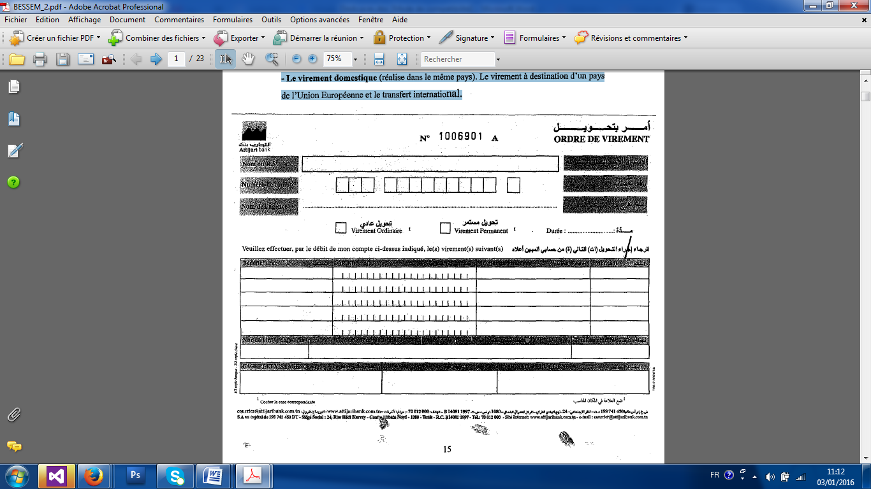

Figure 2 Ordre de virement

## Le versement:

Le client peut effectuer des versements en espère ou bien chèque auprès des agences

Attijari Bank.

### Versement espèce: cette opération se fait par un imprimer auprès de guichet, ou on peut dire que le client se présente au guichet contrôle caisse pour déposer une somme d'argent (en dinars Tunisien) au crédit d'un compte ouvert à l'agence, le contrôleur caisse remplit par saisie détail des espèces à verser, le numéro du compte à créditer, le nom de titulaire de compte en faveur de qui le versement sera effectuer et le nom du déposant.

Le caissier procède au comptage de l'agent et vérifier sa conformité au total versement et

détail des espaces porte au bordereau, vise et oppose le cachet humide (reçu Attijari Bank), il

remet l'original de bordereau au client et gardera la copie (pièce comptable).

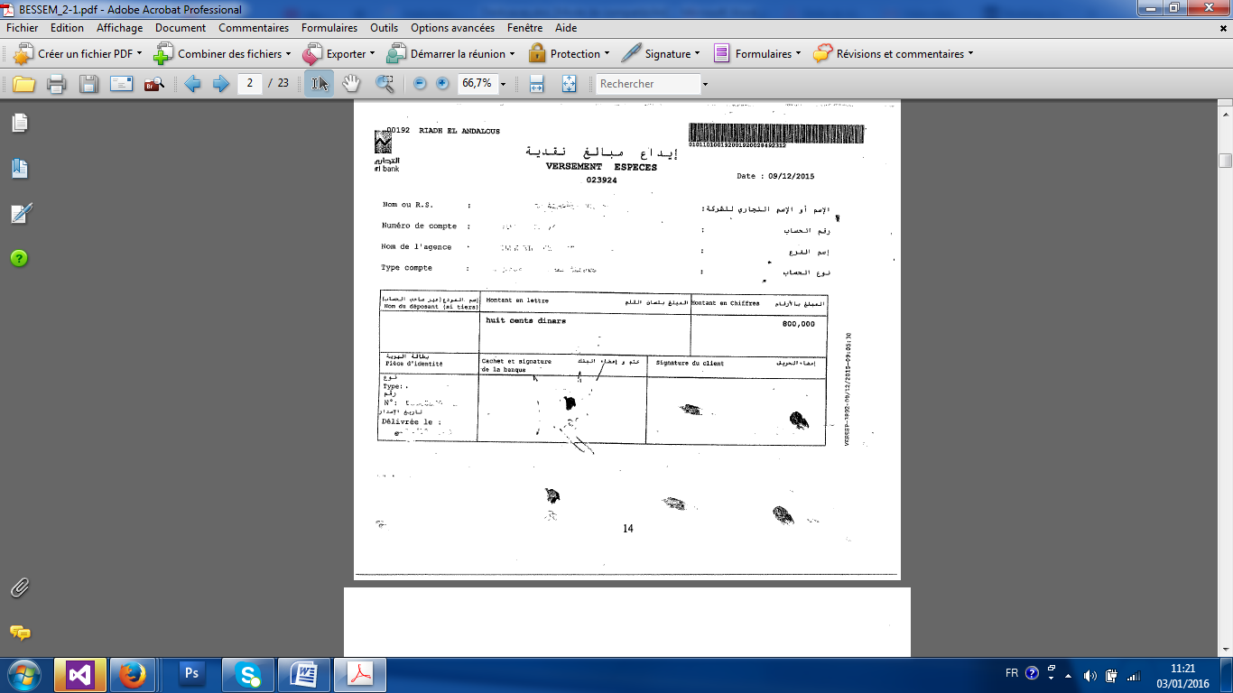

Figure 3 Versement Espèces

## Le Retrait

Principalement l'opération de retrait se fait par un chèque personnel ou par un imprimé qui se rempli au guichet de l'agence.



Figure 4 Retrait Especes

## Clôture des comptes:

La clôture des comptes doit toujours s'accompagnée de la restitution des formules des

chèques non utilisés et des cartes de paiement s'y rapportant. Le client doit prendre

rapidement la disposition nécessaire pour le règlement des opérations courtes, Attijari Bank

restitue au client le solde créditeur éventuel.

Si la clôture dégagée un solde débiteur, le titulaire du compte paiera à la banque les

intérêts au taux légales sur le solde dégage jusqu'à parfait règlement de la créance.

## Compensation des chèques

Cette étape je la fais quotidiennement,

Chaque matin avant 1Oh, je fais le deuxième lot de compensation des chèques qui sont émis.

Je commence d'abord par entre les donnée dans le système d'agence, parfaire entre chaque

Chèque dans son compte émis, puis je fais la numérisation des chèques après on procède à

leurs envoi au siège.

Après-midi, j'ouvre la journée comptable qu'il faut être de la date demain. Je commence par

de supprimer les images puis clôture d'avant enfin je saisie la date de nouveau journée.

Après je fais le même travail au-dessus.

Cette étape est considérée comme le premier lot.

**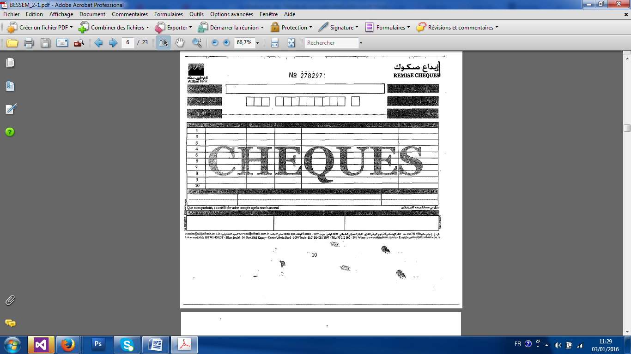**

Figure 5 Remise chèques

## Application western union

C’est une application qui permet aux clients de transférer l’argent et de le recevoir, mais dans la banque on ne peut que recevoir la monnaie étrangère et faire le change en dinar tunisien selon les taux de changes du jour qui varient généralement même deux fois par jour.

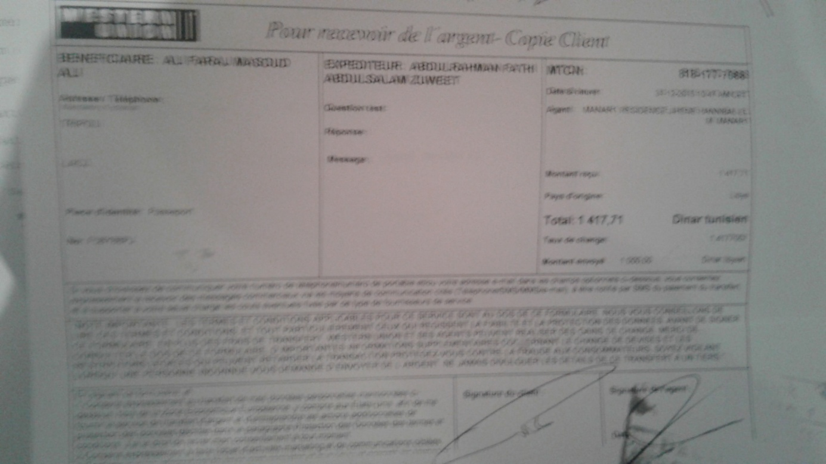

**Figure 6 Western Union**

## Opération de change

Le change au comptant permet au client de convertir une devise contre une autre.

Le fait que le dénouement de cette conversion soit effectué au plus tard 48H ouvrables à partir du jour de l'exécution de l'opération, celle ci est dite "au comptant".

* Publique concerné : Toute personne physique ou morale ayant des dépenses ou bien des recettes en devises à effectuer à partir de ou vers un compte en Dinars et ce dans le cadre de la réglementation des changes en vigueur.
* Modalité : Dans le cadre de la réglementation des changes en vigueur, le client peut à tout moment effectuer des opérations d’achat ou de vente de devises.

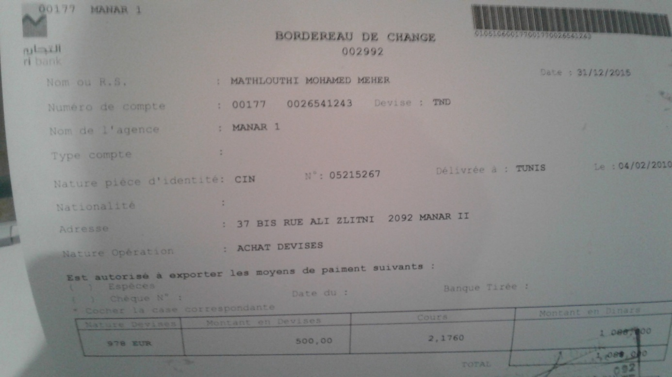

**Figure 7 Bordereau de change**

1. **Taches du chargé de clientèle**

## Les dossiers des crédits :

La clientèle de notre agence émis des dossiers de crédits par exemple crédit présalaires ou crédit d’équipements et de ménagements, après la signature de chef d’agence if faut faire l’étude de dossier dans le système qui contient tous les informations sur le client, type de crédit, le montant accorde et aussi il faut faire la numérisation de dossier pour être envoyer directeur de zone nord pour être accorde aussi.

# Étude de cas : processus de suivi des crédits accordés aux particuliers

1. **Définition de crédits bancaires :**

Un crédit bancaire est la mise à disposition par une banque (le créancier) d’une ressource (une somme d’argent) à une personne morale ou une personne physique (débiteur) contre un engagement de remboursement avec intérêts dans le futur, à une date déterminée.

Le crédit est basé sur la confiance que le créancier accorde au débiteur, plus le préteur aura confiance dans la capacité de l’emprunteur à rembourser à terme, plus la somme prêtée sera importante et le taux d’intérêt faible. Cela est valable pour la situation inverse.

L’accord de crédit repose sur des méthodes d’évaluation des risques. Il s’agit de donner note à la capacité de remboursement de l’emprunteur. Sont pris en compte dans ce calcul : les revenus, le taux d’endettement, l’âge …

1. Le crédit s’accompagne**:**
   * + de frais
     + d’intérêt
     + d’une durée déterminée.
2. Le crédit peut prendre la forme de :
   * + prêt d’argent
     + délai de paiement
     + garantie bancaire
     + Crédit de caisse (ouverture de crédit, autorisation de découvert…).
3. La durée du crédit bancaire :
   * + à très court terme (quelques jours à quelques mois)
     + à court terme (quelque mois à 2ans)
     + à moyen terme (de 2 à 7ans)
     + à long terme (jusqu’à 20 ans)
     + à très long terme (au-delà de 20 ans)
     + indéterminée (dans le cadre du crédit de caisse).

Tous les crédits s’accompagnent d’intérêts à payer ; c'est-à-dire que le débiteur rembourse une somme d’argent qui s’ajoute au montant initial.

1. Les intérêts sont justifiés par :
   * + Le risque pris par l’organisme préteur : en cas de défaillance, les intérêts servent à couvrir les pertes.
     + L’inflation qui cause une dévaluation de la monnaie : les intérêts servent à récupérer la somme d’argent initialement prêtée.
     + Le fait que l’activité bancaire a besoin de se rémunérer pour pratiquer son activité de prêt.
     + Le taux d'intérêt est toujours compris entre deux taux : un minimal, le taux de référence.
2. **Les différents types de crédits aux particuliers :**

Les établissements financiers d’une façon générale et « Attijari Bank » particulièrement ont fait preuve de beaucoup d'imagination et ont inventé plusieurs variétés de crédits pour les particuliers.

## Crédit à court terme :

Une entreprise ou un particulier quelques soit sa santé financière est parfois confronté à des besoins de trésorerie. Ce sont des besoins à court terme qui permettent aux clients de la banque de faire face à ces engagements auprès des fabricants, des fournisseurs, des personnels pour les entreprises ou encore une liquidité monétaire pour ses besoins personnels pour les particuliers.

C’est un crédit dont la durée maximale ne dépasse pas 2 ans et il porte essentiellement sur des besoins liés à :

* L’approvisionnement en petit matériel, en petits équipements ;
* La fabrication des produits ;
* La commercialisation des produits ;
* La consommation, etc.

## Crédits à la consommation :

Le crédit à la consommation est nécessaire et utile, puisqu’il finance 10% de la consommation des ménages, il permet soit de financer des besoins de trésorerie soit de financer l’achat d’équipement important (appareils ménagers, ameublement …)

Il est distribué par les banques et surtout par des sociétés financières qui sont pour la plupart filiales de banques et de groupes de la grande distribution ou du secteur d’automobile.

## Crédit à moyen terme :

Ce sont des crédits accordés par la banque aux particuliers (salariés, retraités) dont la durée de remboursement est comprise entre 2 et 7ans. Cependant la durée du prêt doit tenir compte de la situation financière de l’entreprise

## Prêt personnel :

Un prêt personnel est une forme de crédit destiné au particulier sur quelques mois/années, pas au-delà de 7ans, non affecté à aucun objet ou achat précis, pour lui permettre de disposer de la somme d’argent empruntée, librement. Le prêt personnel est un crédit accordé sans demande de justificatifs de dépenses. Il est un crédit amortissable, remboursable par mensualités fixes. La somme prêtée est versé intégralement, en une seule fois, pour un montant, une durée de remboursement et un taux d’intérêt déterminé au départ. Le prêt personnel est adapté pour financer des projets (voyage, vacances, mariages,) une grosse dépense (répartition de toiture, remplacement de climatisation, aménagement de jardin…) ou toue autre utilisation personnelles.

## Crédit à long terme :

Ce sont des crédits accordés par la banque aux personnes physiques et morales pour financer les investissements généralement coûteux, dont la durée de remboursement est comprise entre 7 et 25 ans

### *Crédits immobiliers :*

Le crédit immobilier est pour la plupart des ménages, le passage obligé pour financer l’achat d’un bien immobilier.

Il prend la forme du Prêt et épargne logement, du Prêt habitat, de l’ouverture de crédit immobilier (généralement hypothécaire)

Le montant accordé peut aller jusqu’à 100% de l’investissement projeté, mais les banques exigent la plupart du temps la production d’un apport personnel, ce dernier correspond au montant apporté pour financer le bien, il sert souvent à régler les frais de notaire et de garantie voire une partie de l’achat, il permet au banquier de s’assurer la capacité d’épargne du débiteur et surtout de diminuer son

risque car en cas de prise de garantie réelle sur le bien, il aura pour garantie un bien dont la valeur vénale sera normalement supérieur au montant du crédit consenti.

La durée de ce type de crédit peut s'étendre de 2 à 35 ans, ce dernier peut être remboursé par mois, trimestre ou semestre avec des échéances constantes. Il peut parfois être remboursé par échéances de montants progressifs ou dégressifs.

### *Crédit bail :*

Mieux connu sous le nom « Leasing », il s’agit d’une formule souple de location des équipements professionnels assortie d’une option d’achat qui permet de financer ces biens d’équipement en contrepartie de loyers pour une valeur résiduelle, généralement faible enfin du contrat. Ces matériels peuvent être mobiliers comme des véhicules, un fond de commerce, de l’outillage… ou des biens immobiliers

Pendant la durée du contrat, la banque reste le propriétaire du bien, le contrat contient donc de la part du bailleur une promesse unilatérale de vente et le locataire paie en retour le loyer comprenant l’amortissement du bien, les frais financiers ainsi qu’une marge bénéficière de la valeur résiduelle fixée à la démarche du contrat.

1. **Les risques :**

Le risque est lié à la notion d’incertitude (variabilité des gains ou pertes), il désigne "un danger éventuel, plus ou moins prévisible, inhérent à une situation ou à une activité " au fait qu’il a des conséquences négatives.

Les risques portant sur les banques sont de deux types : il y a les risques financiers et les risques non financiers. Les risques financiers sont les risques liés aux variations de prix des actifs financiers (actions, obligations, taux de change). On distingue :

## Risque de crédit :

C’est le risque "historique" de la banque, il est défini comme étant le risque de perte auquel la banque est exposée en cas de détérioration ou de défaillance de la contrepartie. Il résulte de la combinaison de 3 facteurs : le risque de contrepartie, le risque d'exposition et le risque de récupération.

## Risque de contrepartie :

Le risque de contrepartie désigne le risque de défaut des clients, c'est-à-dire le risque de pertes consécutives au défaut d'un emprunteur face à ses obligations.

## Risque d'exposition :

Le risque d'exposition est l'évaluation du montant des engagements au jour de la défaillance.

Ce montant dépend du type d'engagement accordé (facilité de caisse, prêt moyen à terme, caution, opérations de marché, ...), du niveau confirmé ou non, de la durée de l'engagement et de sa forme d'amortissement (linéaire, dégressif,...).

## Risque de récupération :

Le risque de récupération est, après coût de récupération et de partage, la valeur attendue de la réalisation des garanties (sûretés réelles et personnelles) et de la liquidation des actifs non gagée de la contrepartie.

La valorisation des garanties détenues vient en déduction de l'exposition. Elle est fonction de la valeur initiale du bien, du caractère nécessaire ou non pour la poursuite de l'activité, de sa durée de vie, du marché d'occasion et de la décote en cas de vente forcée.

1. **Etude de cas (Crédit Aménagement)**
2. **Présentation théorique**

C’est un crédit destiné au particulier sur quelques mois/années et ne dépasse pas les 7ans, non affecté à aucun objet ou achat précis, pour lui permettre de disposer de la somme d’argent empruntée, librement Il est accordé sans demande de justificatifs de dépenses. C’est un crédit amortissable, remboursable par mensualités fixes.

La somme prêtée est versée intégralement, en une seule fois, pour un montant, une durée de remboursement et un taux d’intérêt déterminé au départ.

Le crédit d’aménagement est adapté pour financer des projets (voyage, vacances, mariages,) une grosse dépense (répartition de toiture, remplacement de climatisation, aménagement de jardin…) ou toue autre utilisation personnelles.

1. **Application pratique**

J’ai choisie comme application pratique traiter un dossier de crédit ; type aménagement.

Tout d’abord pour que le client puisse avoir le crédit dont il souhaite obtenir, il doit présenter les documents suivants :

* Attestation du travail (annexe 2)
* Fiche de paie (annexe3)
* Domiciliation irrévocable de salaire (annexe 4)
* Justificatif d’adresse (annexe5)
* Devis estimatif des travaux (annexe 6)
* Demande de crédit remplie (annexe7)

Lors du dépôt du dossier y compris tous les papiers nécessaires, nous au niveau de l’agence on traite le dossier comme suit :

* Je dois vérifier s’il y en a un document manquant ou un compliment du dossier, je contacte le client pour qu’il l’amène.
* Après avoir vérifié le dossier, je scanne les documents et je les envois à la direction des crédits au siège social (annexes 8 : classement)
* A leur niveau, ils traitent le dossier et dégage leur avis soit un accord avis favorable, ou bien rejeté.
* En cas d’accord, nous tenons à contacter le client pour achever la procédure et signer les documents nécessaires tels que :
* Engagement (annexe 9)
* Fiche assurance (annexe 10)
* Frais du crédit (annexe 11)
* Tableau d’amortissement (annexe 12)

Conclusion

# CONCLUSION

Ce stage m’a aidé à préciser ma future orientation professionnelle quant au métier que je souhaiterais exercer par la suite dans le domaine financier, la dynamique de travail ainsi que la multitude des tâches et l’ambiance générale liée aux métiers de la finance me permettent d’exprimer pleinement mon potentiel.

Au niveau de l’agence Attijari j’ai eu l’occasion de vérifier la procédure relative à la réception d’un dossier de crédit et de vérifier si le dossier de client est complet ou non.

Notre tache au niveau de l’agence se limite uniquement à la réception et la vérification du dossier. L’étude de dossier se fera par la suite au niveau du siège.

*Table des Figures*

[Figure 1 Organigramme hiérarchique de l'agence ATTIJARI MOHAMED 5](#_Toc439593089) 4

[Figure 2 Ordre de virement](#_Toc439593090) 7

[Figure 3 Versement Espèces](#_Toc439593091) 7

[Figure 4 Retrait Especes](#_Toc439593092) 8

[Figure 5 Remise chèques](#_Toc439593093) 9

[Figure 6 Western Union](#_Toc439593093) 10

[Figure 7 Opération de change](#_Toc439593093) 10

**Table des tableaux**

* Tableau 1 Fiche d'identité d'Attijari Bank

*Les Annexes*

* Annexe 1 Présentation
* [Annexe 2 Attestation De Travail](#_Toc439593095)
* [Annexe 3 Fiche de Paie](#_Toc439593096)
* [Annexe 4 Demande de Domiciliation irrevocable du salaire](#_Toc439593097)
* [Annexe 5 Justificatif d’adresse](file:///C:\Users\USER\Desktop\Dédicaces.doc#_Toc439593098)
* [Annexe 6 Devis des travaux](file:///C:\Users\USER\Desktop\Dédicaces.doc#_Toc439593099)
* [Annexe 7 Demande de crédit](file:///C:\Users\USER\Desktop\Dédicaces.doc#_Toc439593100)
* [Annexe 8 Classement](file:///C:\Users\USER\Desktop\Dédicaces.doc#_Toc439593101)
* [Annexe 9 Engagement](#_Toc439593102)
* [Annexe 10 Assuremprunt](file:///C:\Users\USER\Desktop\Dédicaces.doc#_Toc439593103)
* [Annexe 11 Frais Du Crédit](#_Toc439593104)

Annexe